CHƯƠNG

**VIII**

**QUAN HỆ VUÔNG GÓC TRONG KHÔNG GIAN**

BÀI 4: KHOẢNG CÁCH

**LÝ THUYẾT.**

**I ===I**

**1. KHOẢNG CÁCH TỪ MỘT ĐIỂM ĐẾN MỘT ĐƯỜNG THẲNG, ĐẾN MỘT MẶT PHẲNG**

**Định nghĩa**

Nếu  là hình chiếu vuông góc của điểm  trên đường thẳng  thì độ dại đoạn  được gọi là khoảng cách từ  đến đường thẳng, kí hiệu . Vậy .

Nếu  là hình chiếu vuông góc của điểm  trên mặt phẳng  thì độ dại đoạn  được gọi là khoảng cách từ  đến mặt phẳng , kí hiệu . Vậy 

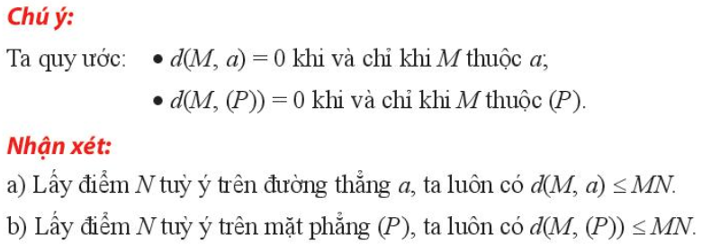

**2. KHOẢNG CÁCH GIỮA CÁC ĐƯỜNG THẲNG VÀ MẶT PHẲNG SONG SONG. KHOẢNG CÁCH GIỮA HAI MẶT PHẲNG SONG SONG**

**Định nghĩa**

**Khoảng cách giữa hai đường thẳng song song  và ** là khoảng cách từ một điểm bất kì trên  đến , kí hiệu .

**Khoảng cách giữa đường thẳng  và mặt phẳng  song song với ** là khoảng cách từ một điểm bất kì trên  đến ****, kí hiệu .

**Khoảng cách giữa hai mặt phẳng song song  và ** là khoảng cách từ một điểm bất kì trên  đến , kí hiệu .

**3. KHOẢNG CÁCH GIỮA HAI ĐƯỜNG THẲNG CHÉO NHAU**

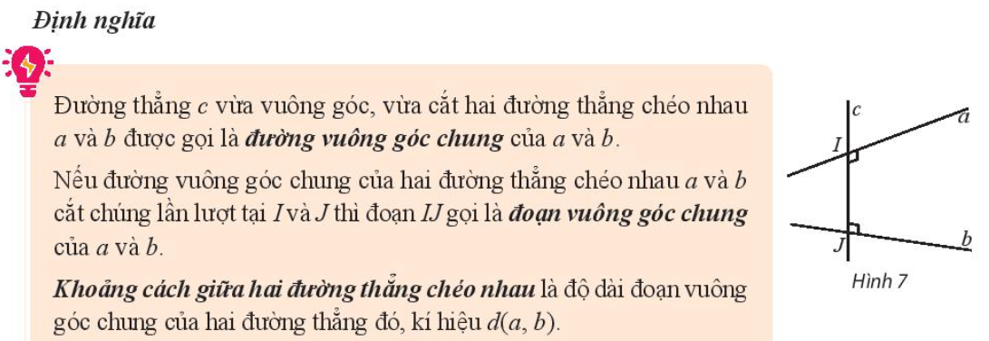

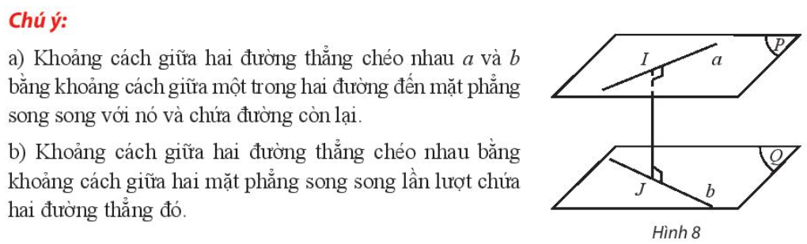



**HỆ THỐNG BÀI TẬP TỰ LUẬN.**

**II ===I**

***DẠNG 1. KHOẢNG CÁCH TỪ MỘT ĐIỂM TỚI MỘT MẶT PHẲNG***

**PHƯƠNG PHÁP.**

**1 ===I**

|  |  |
| --- | --- |
| **Bài toán: Xác định khoảng cách từ điểm O đến mặt phẳng** .  Bước 1. Xác định hình chiếu H của O trên .  +) Dựng mặt phẳng  chứa O và vuông góc với .  +) Tìm giao tuyến  của  và .  +) Kẻ . Khi đó  Bước 2. Tính OH.  Lưu ý: Tính chất của tứ diện vuông.  Giả sử OABC là tứ diện vuông tại O.  và H là hình chiếu của O trên mặt phẳng .  Khi đó ta có | **Ví dụ.** Khối chópcó đáy là tam giác vuông cân tại B và . Góc giữa cạnh bên SB và mặt phẳng  bằng . Tính khoảng cách từ A đến  **Hướng dẫn giải**    Ta có    Tam giác SAB vuông tại A nên |

**BÀI TẬP.**

**2 ===I**

1. Cho hình lăng trụ có đáy là hình chữ nhật với . Tam giác  vuông cân tại A’ và thuộc mặt phẳng vuông góc với đáy. Biết rằng . Tính khoảng cách từ D’ đến mặt phẳng 
2. Cho hình chóp  có SA vuông góc với mặt phẳng  là tam giác đều cạnh bằng a, . Khoảng cách từ C đến mặt phẳng  bằng
3. Cho hình chóp  có SA vuông góc với mặt phẳng  là tam giác đều cạnh bằng a, . Gọi M là trung điểm B**C.** Khoảng cách từ M đến mặt phẳng  bằng
4. Cho hình chóp  có đáy ABCD là hình thang, . Cạnh bên SA vuông góc với đáy. Góc tạo bởi giữa SC và  bằng . Khoảng cách từ A đến  bằng
5. Cho hình chóp  có SA vuông góc với mặt phẳng  là tam giác đều cạnh bằng a, . Gọi G là trọng tâm . Khoảng cách từ G đến mặt phẳng  bằng
6. Cho hình chóp  có đáy là hình bình hành với . Tam giác SAB nằm trong mặt phẳng vuông góc với mặt phẳng đáy. Khoảng cách từ điểm D đến mặt phẳng  bằng
7. Cho hình chóp  có SA vuông góc với mặt phẳng  là tam giác vuông tại B, . Khoảng cách từ C đến mặt phẳng  bằng
8. Cho hình chóp  có SA vuông góc với mặt phẳng  là tam giác vuông tại B, . Biết góc giữa đường thẳng SB và mặt phẳng  bằng . Khoảng cách từ A đến mặt phẳng  bằng
9. Cho hình chóp  có SA vuông góc với mặt phẳng  là tam giác vuông tại B, . Gọi G là trọng tâm tam giác SA**B.** Khoảng cách từ G đến mặt phẳng  bằng
10. Cho tứ diện đều ABCD, biết khoảng cách A đến mặt phẳng bằng . Diện tích tam giác ABC bằng
11. Cho hình chóp có SA vuông góc với mặt phẳng , ABCD là hình vuông cạnh a. Biết góc giữa đường thẳng SB và mặt phẳng  bằng . Khoảng cách từ B đến mặt phẳng  bằng
12. Cho hình chóp có SA vuông góc với mặt phẳng , ABCD là hình vuông cạnh a, . Khoảng cách từ A đến mặt phẳng  bằng
13. Cho hình chóp có  và  cùng vuông góc với mặt phẳng , ABCD là hình vuông cạnh a, . Khoảng cách từ C đến mặt phẳng  bằng
14. Cho hình chóp  có SA vuông góc với mặt phẳng , ABCD là hình vuông tâm O có cạnh a. Biết góc giữa hai mặt phẳng  và  bằng . Khoảng cách từ O đến mặt phẳng  bằng
15. Cho hình chóp  có  và  cùng vuông góc với mặt phẳng , ABCD là hình thoi cạnh a, , biết SC hợp với đáy một góc . Khoảng cách từ B đến mặt phẳng  bằng
16. Cho hình chóp  có SA vuông góc với mặt phẳng  là hình thoi cạnh a, . Gọi G là trọng tâm tam giác SB**C.** Khoảng cách từ G đến mặt phẳng  bằng
17. Cho hình chóp có đáy ABCD là hình chữ nhật, . Góc giữa SC và mặt đáy bằng . Khoảng cách từ điểm A đến mặt phẳng  bằng
18. Cho hình chóp  có đáy ABCD là tam giác đều cạnh a. Cạnh bên SB vuông góc mặt phẳng  và . Gọi M là trung điểm của cạnh B**C.** Khoảng cách từ điểm B đến mặt phẳng  bằng
19. Cho lăng trụ  có đáy là tam giác vuông cân tại A với . Hình chiếu vuông góc của  lên mặt đáy là điểm H thuộc BC sao cho . Biết cạnh bên của lăng trụ bằng 2a. Khoảng cách từ B đến mặt phẳng  bằng
20. Cho hình hộp chữ nhật  có . Khoảng cách từ điểm B đến mặt phẳng  bằng
21. Cho hình chóp có đáy ABCD là hình thoi tâm O, cạnh bằng . Khoảng cách từ đường thẳng AD đến mặt phẳng  bằng

***DẠNG 2: KHOẢNG CÁCH GIỮA HAI ĐƯỜNG THẲNG CHÉO NHAU***

***BÀI TOÁN 1. TÍNH KHOẢNG CÁCH HAI ĐƯỜNG THẲNG CHÉO NHAU  VÀ  TRƯỜNG HỢP ***

**PHƯƠNG PHÁP.**

**1 ===I**

Dựng mặt phẳng  chứa b và vuông góc với a tại **A.**

Dựng  tại b

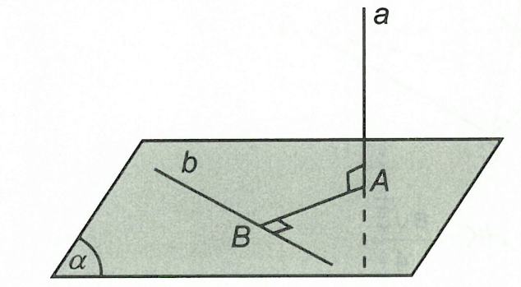

AB là đoạn vuông góc chung của a và b.

**BÀI TẬP.**

**2 ===I**

1. Cho hình chóp đáy  là hình vuông cạnh bằng a; cạnh bên SA vuông góc với đáy; SC hợp với đáy góc . Tính khoảng cách giữa hai dường thẳng SC và **.**
2. Cho hình chóp  có đáy ABC là tam giác vuông cân tại A, mặt bên SBC là tam giác đều cạnh a và mặt phẳng  vuông góc với mặt đáy.

Tính theo a khoảng cách hai đường thẳng SA, **.**

***BÀI TOÁN 2. TÍNH KHOẢNG CÁCH HAI ĐƯỜNG THẲNG CHÉO NHAU A VÀ B KHÔNG VUÔNG GÓC***

**PHƯƠNG PHÁP.**

**1 ===I**

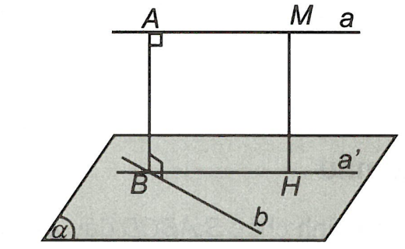**Cách 1.**

Dựng mặt phẳng  chưa b và song song với a.

Chọn điểm M thích hợp trên a, dựng  tại H.

Qua H, dựng đường thẳng , cắt b tại **B.**

Từ B dựng đường thẳng song song MH, cắt a tại **A.**

AB là đoạn vuông góc chung của a và b.

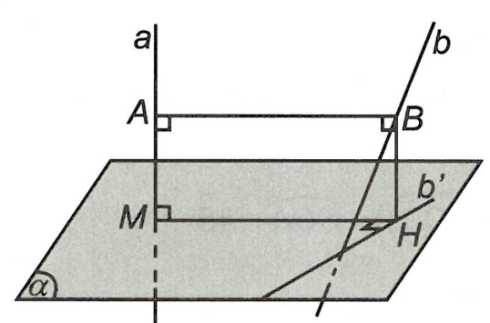**Cách 2.**

Dựng mặt phẳng  vuông góc với a tại M.

Dựng hình chiếu b’ trên b lên .

Dựng hình chiếu vuông góc H của M lên b’.

Từ H, dựng đượng thẳng song song với a, cắt b tại **B.**

Qua B, dựng đường thẳng song song với MH, cắt a tại **A.**

AB là đoạn vuông góc chung của a và b.

**BÀI TẬP.**

**2 ===I**

1. Cho hình chóp  có đáy ABCD là hình chữ nhật,  và  Tính khoảng cách giữa hai đường thẳng SB và C**D.**
2. Cho lăng trụ đứng  có đáy ABC là tam giác vuông tại  mặt bên ACC’A’ là hình vuông. Gọi M, N, P lần lượt là trung điểm của  và H là hình chiếu của A lên B**C.** Tính khoảng cách giữa hai đường thẳng MP và HN.
3. Cho hình chóp  có đáy ABC là tam giác vuông cân tại A, mặt bên SBC là tam giác đều cạnh a và mặt phẳng  vuông góc với mặt đáy. Khoảng cách giữa hai đường thẳng SA và BC bằng
4. Cho hình chóp  có cạnh đáy SA vuông góc với đáy, ABCD là hình vuông cạnh a. Biết góc giữa SB và mặt đáy bằng . Khoảng cách giữa hai đường thẳng BD và SC bằng
5. Cho hình lăng trụ đứng  có tam giác ABC vuông cân tại . Khoảng cách giữa hai đường thẳng  và  bằng
6. Cho hình lăng trụ đứng  có tam giác ABC vuông cân tại . Khoảng cách giữa hai đường thẳng  và  bằng
7. Cho hình chóp tam giác đều  có tất cả các cạnh đều bằng a. Khoảng cách giữa hai dường thẳng  và BC bằng
8. Cho tứ diện có  đôi một vuông góc với nhau, . Khoảng cách giữa hai đường thẳng OA và BC bằng
9. Cho hình chóp có đáy ABCD là hình thang vuông tại A và  Khoảng cách giữa hai đường thẳng AD và SB bằng
10. Cho hình chóp  có đáy tam giác đều cạnh a. Hình chiếu vuông góc của S trên mặt phẳng  là điểm H thuộc cạnh AB sao cho . Góc giữa hai đường thẳng SC và mặt phẳng  bằng . Khoảng cách giữa hai đường thẳng SA và BC theo a bằng
11. Cho hình lăng trụ đứng  có đáy là tam giác ABC vuông tại . Khoảng cách giữa hai đường thẳng  và  bằng
12. Cho hình chóp có mặt bên  là tam giác đều và nằm trong mặt phẳng vuông góc với đáy, ABCD là hình chữ nhật với . Khoảng cách giữa hai đường thẳng AC và SD bằng
13. Cho hình chóp có ABCD là hình thoi tam O, cạnh a, góc , có SO vuông góc với mặt phẳng  và . Khoảng cách giữa hai đường thẳng AD và SB bằng
14. Cho hình lăng trụ  có đáy ABC là tam giác đều cạnh a. Hình chiếu vuông góc của  trên mặt phẳng  là trọng tâm tam giác ABC và góc giữa cạnh bên và mặt đáy bằng . Khoảng cách giữa hai đường thẳng BC và  bằng
15. Cho hình lăng trụ  có đáy ABC là tam giác đều cạnh a. hình chiếu vuông góc của  trên mặt phẳng  là trọng tâm tam giác ABC và góc giữa cạnh bên và mặt đáy bằng . Khoảng cách giữa hai đường thẳng BC và  bằng